Klassenarbeit Nr.2 6ème6 bi. Montag, den 23.Oktober 2006
- Eine Landschaft beobachten
1.1.Erkenne die verschiedenen Teilen dieses Bildes auf der Skizze und gib jedem einen Titel ( Dok.1) (1,5 Punkte)
1.2. Wie ist die Besiedlungsform? (0.5 Punkt)
1.3. Donnez des exemples d’activités humaines dans ce paysage. Est-il rural ou agricole ? Justifiez ! (2 Points)
Dok.1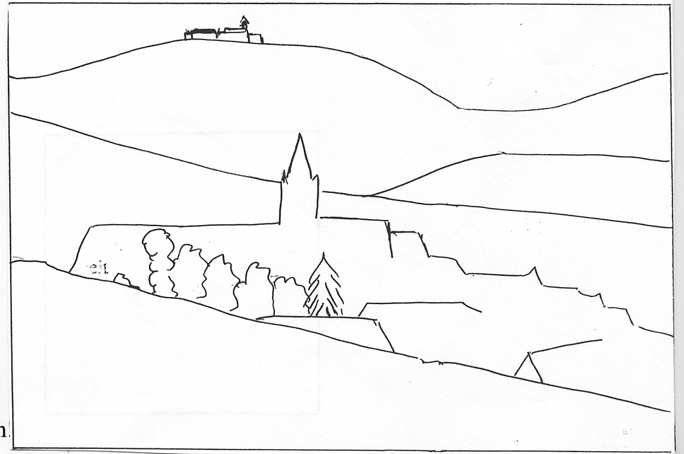
2)Übersetze folgende Wörter:
l’agriculture
le foyer de peuplement dense
rural
agricole

(2,5 Punkte)

3) Karte zu ergänzen
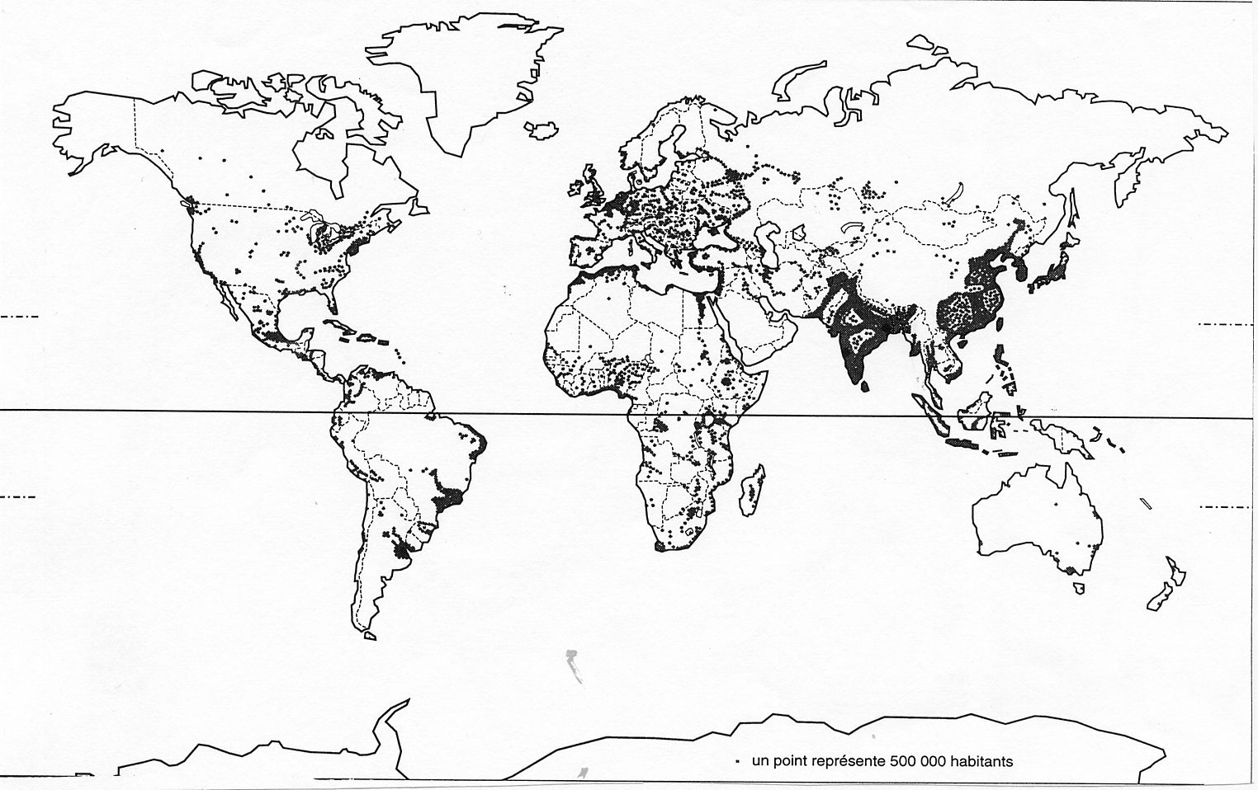
3.1. Gib dieser Karte einen Titel! (0.5 Punkt)

3.2. Umkreise die bevölkerungs-reichsten Raüme der Welt, die leeren Raüme.
(2 Punkte)

3.3. Lokalisiere den Wendekreis des Steinbocks, den Pazifischen Ozean. (1 Punkt)
4. Übung
4.1. Rechne die Bevölkerungsdichte der folgenden Länder aus: (3 Punkte)
China 1,218 Milliarden Einwohner 9,6 Millionen Km²
Belgien 10,2 Millionen Einwohner 31 000 Km²
Russland 147 Millionen Einwohner 17 Millionen Km²

4.2. Welches Land ( Beispiele von Frage 3.1.) ist am meisten bevölkert?
Welches Land ( Beispiele von Frage 3.1.) ist am dichtesten bevölkert?
Begründe deine Antwort! ( 2 Punkte)

4) Erkläre mit Beispielen warum die Verteilung der Bevölkerung nicht gleichmäßig ist. (5 Zeilen!) 5 Punkte

